05. April 2024
Neue Kugelhahnbaureihe GEMÜ BB0F

Die neuen Kugelhähne der Baureihe GEMÜ BB0F des Ventilspezialisten GEMÜ decken aufgrund ihrer Konfiguration sowie ihrer Aufbau- und Antriebsvarianten eine Vielzahl von Applikationen der chemischen Industrie ab.

In der Standardversion sind die medienberührten Sitzdichtungen aus PTFE mit Glasfaserverstärkung (reinforced PTFE) gefertigt. Dadurch zeichnen sie sich durch eine hohe Materialbeständigkeit bei wechselnden Medien aus und ermöglichen ein breites Einsatzspektrum und hohe Sicherheit im Umgang mit Gefahrmedien. Die Edelstahlkugelhähne eignen sich für den Einsatz in Anwendungen mit Temperaturen von -40 °C bis 220 °C.
Durch sein zweiteiliges Gehäuse besitzt der Kugelhahn nur eine Verbindungstelle und garantiert eine zuverlässige Dichtheit. Standardmäßig ist der Kugelhahn in Fire Safe nach API 607 und DIN EN ISO 10497 mit Gehäuse- und Wellenabdichtung in Grafit ausgeführt.

Das Risiko eines Brandes kann bei allen Arten von Produktionsanlagen bestehen, jedoch spielen die Brandschutzmaßnahmen in manchen Branchen und Prozessen eine wichtige Rolle. In diesen Einsatzgebieten ist eine feuersichere Armatur wie der GEMÜ BB0F die richtige Wahl. Der Kugelhahn ist in den Nennweiten DN 15 bis DN 200 mit den Flanschanschlüssen ANSI Class 150 sowie PN40/PN16 verfügbar.

Neben Anwendungen in der chemischen Industrie kann der Kugelhahn auch für Heizungssysteme und Gebäudetechnik eingesetzt werden.

Zur neuen Baureihe GEMÜ BB0F gehört der manuelle Kugelhahn GEMÜ B2F, der pneumatische Kugelhahn GEMÜ B4F sowie die elektromotorisch betriebene Variante GEMÜ B6F.

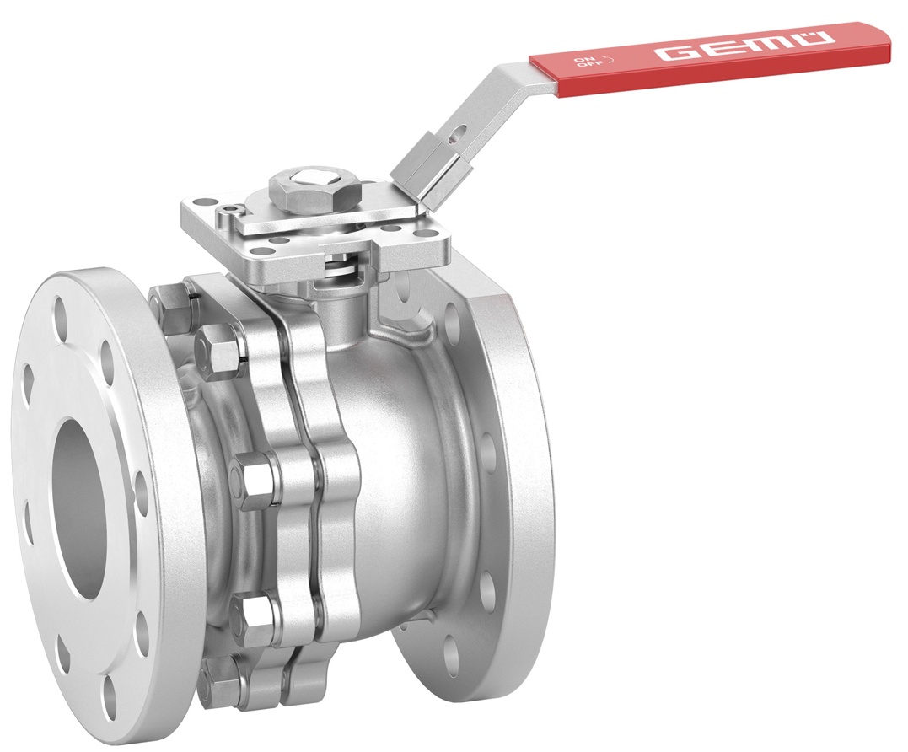
Manuell betätigter Kugelhahn GEMÜ B2F aus der neuen Baureihe GEMÜ BB0F

Über uns

Die GEMÜ Gruppe entwickelt und fertigt Ventil-, Mess- und Regelsysteme für Flüssigkeiten, Dämpfe und Gase. Bei Lösungen für sterile Prozesse ist das Unternehmen Weltmarktführer. Das global ausgerichtete, unabhängige Familienunternehmen wurde 1964 gegründet und wird seit 2011 in zweiter Generation von Gert Müller als geschäftsführendem Gesellschafter gemeinsam mit seinem Cousin Stephan Müller geführt. Die Unternehmensgruppe erzielte im Jahr 2023 einen Umsatz von über 580 Millionen Euro und beschäftigt heute weltweit über 2.500 Mitarbeiterinnen und Mitarbeiter, davon mehr als 1.400 in Deutschland. Die Produktion erfolgt an sechs Standorten: Deutschland, Schweiz und Frankreich sowie in China, Brasilien und den USA. Der weltweite Vertrieb erfolgt über 27 Tochtergesellschaften und wird von Deutschland aus koordiniert. Über ein dichtes Netz von Handelspartnern ist GEMÜ in mehr als 50 Ländern auf allen Kontinenten aktiv.
Weitere Informationen finden Sie unter www.gemu-group.com.

